УГЛЕРОДИСТОЕ ВЕЩЕСТВО РУД МЕСТОРОЖДЕНИЯ СУХОЙ ЛОГ

Романова А.С., Будяк А.Е.., Развозжаева Э.А.

Институт геохимии им. А.П. Виноградова СО РАН, Иркутск
e-mail: adaptor2003@mail.ru

Генезис стратиформного золото-сульфидного месторождения Сухой Лог в углеродсодержащих карбонатно-терригенных осадочных породах хомолхинской свиты средне-верхне рифейского возраста, локализованного в пределах Байкало-Патомского нагорья (БПН), а также его связь с углеродистым веществом вмещающей толщи всегда вызывал повышенный интерес исследователей.
В предлагаемых материалах приведены результаты изучения нерастворимого углеродистого вещества (НУВ) месторождения золота Сухой Лог с целью выявления его генетической связи с золоторудной минерализацией.
Основная масса рассеянного углеродистого вещества (РУВ) углистых сланцев из руд месторождения Сухой Лог представлена в виде (НУВ), являющегося неструктурированным графитоподобным веществом, возникшим в процессах катагено-метаморфогенных преобразований морских осадков докембрия. Изучение связей УВ с золотом является одним из аспектов черносланцевой проблемы золоторудных месторождений, включая месторождение Сухой Лог. Для этой цели была поставлена экспериментальная работа по дифференциации УВ, связанного с минерализацией руд месторождения.
Из исходных сланцев последовательно выделялось НУВ слюдистой фракции, то есть легкая фракция, всплывающая в водной среде (НУВ - свободное). Далее порода обрабатывалась кислотами: соляной (НУВ - карбонатное), плавиковой (НУВ - силикатное), азотной (НУВ - сульфидное) и остаточное (остаток от породы) (Развозжаева, 1983). Таким способом НУВ руд разделено на ряд фракций: «свободное», карбонатное (НУВ - карбонатное) и т.д. (рис. 1) [Развозжаева, 1983]

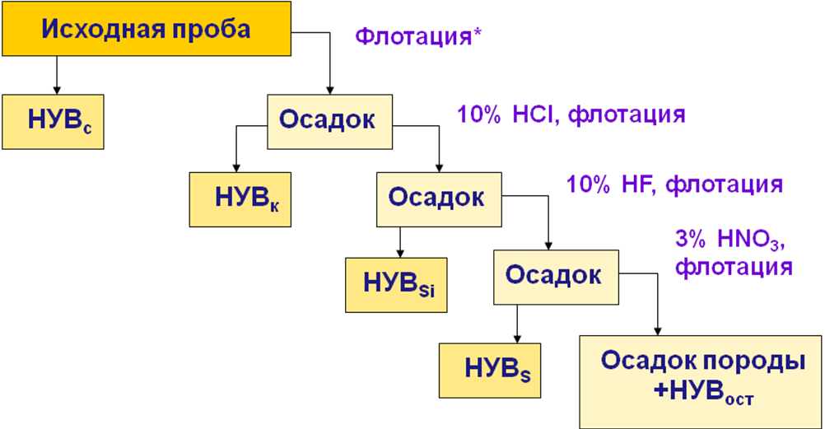
Рис.1. Схема анализа. НУВ_{с}- свободное; НУВ_{к}- карбонатное; НУВ_{Si}- силикатное; НУВ_{S}- сульфидное; НУВ_{ост}- остаточное. * - проба+H₂O+петролейный эфир.
Выделенное НУВ анализировалась на золото методом атомно-абсорбционной и атомно-эмиссионной спектроскопий (табл. 1). В данной работе рассмотрена сульфидная фракция НУВ, выделявшаяся после растворения пиритов. Эта фракция является самой углеродистой и одной из самой золотоносной по сравнению с продуктами этого ряда дифференциации НУВ.

Таблица 1. Результаты анализа золота в продуктах выщелачивания углеродистого сланца рудной зоны месторождения Сухой Лог, г/т.
Осадок | Сорг.,  масс. % | НУВ |  | Кислый фильтрат | Бумажный фильтр | Взвесь
Осадок | Сорг.,  масс. % | П-П | АЭА | ЭАА, мкг/л | ПП | ПП
Отмучивание | 19,7 | 81,3 | 60 | 0,14 | 0,6 | <0.03
Выщелачивание:
Соляно-кислое | 18,1 | 17,8 | 10 | 0,1 | 0,1 | <0.03
Фтористо-водородное | 9,7 | 7,8 | 40 | 1,5 | Не опр. | 0.8
Азотно-кислое | 28,9 | 89,7 | 60 | 20,7 | 1,7 | Не опр.
Сухой остаток | 0,26 | 8,4 | 4 | - | - | -
Примечание: Методы анализа: ПП – печь-пламя, ЭАА – экстракционный атомно-абсорбционный анализ, АЭА – атомно-эмиссионный анализ.

Кроме исследования сульфидной фракции НУВ, были проведены работы на кристаллах пирита (электронная микроскопия) [Таусон, 2009]. Из результатов анализа следует, что пирит покрыт сульфокси-анионами и НУВ, содержание которого не удалось понизить при длительном травлении (глубина до 400нм). В углероде обнаружено высокодисперсные частицы золота, подобные «невидимому» золоту. В сколах также обнаружено НУВ, высокодисперсное золото и углеродистые фазы (рис 2).

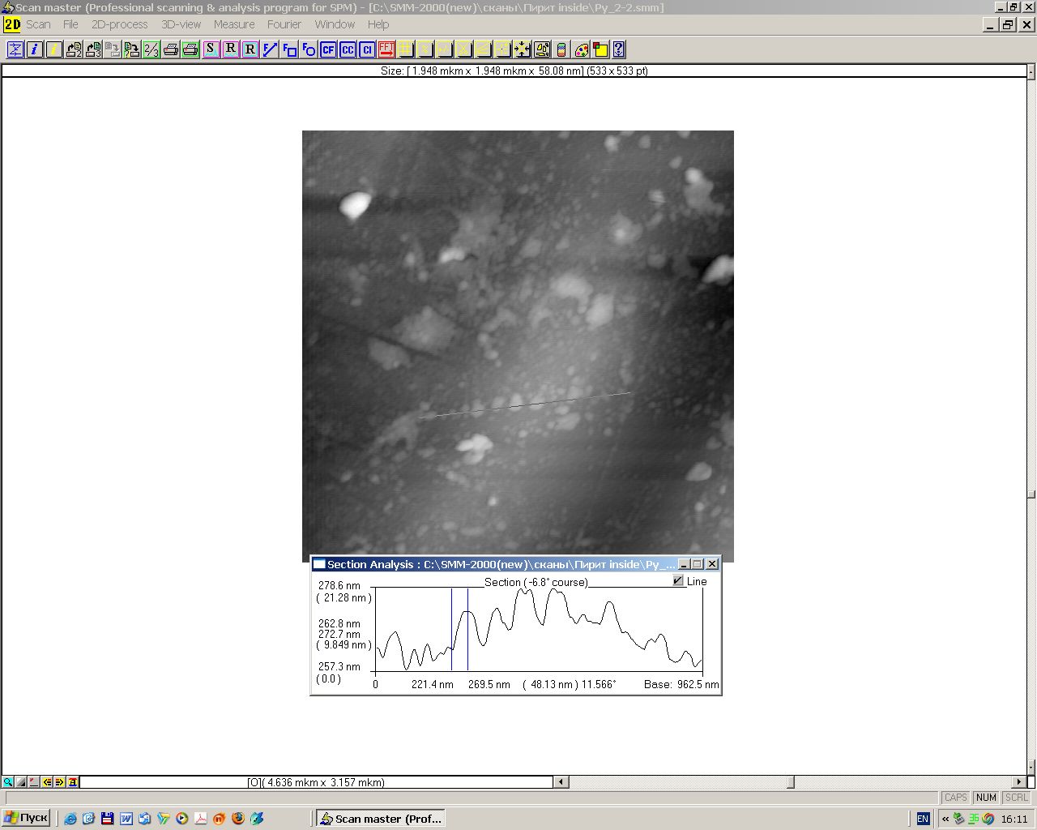
Рис.2. Атомно-силовой микроскоп (сканирующий зондовый микроскоп высокого разрешения) - изображение поверхности скола кристалла золотоносного пирита

Таким образом, изучение сульфидной фракции НУВ и кристаллов отдельно взятых пиритов свидетельствует о том, что совместное нахождение углерода-золота-пирита (миктопарагенезис), констатирует их синхронное осаждение на одной из стадии рудогенеза. Идентификация гетероэлементов (O, S, N) и обнаружение органических фаз (в углеродистой матрице с золотом) внутри пиритов, показывают на возможность транспортировки золота в виде металлоорганических соединений в составе растворимой компоненты (РУВ углистых сланцев), и их участие в процессах рудообразования.

Литература:
- Развозжаева Э.А. Метод фракционирования нерастворимого органического вещества осадочно-метаморфических пород // Литология и полезные ископаемые. 1983. Т. 3С. 814-823.
- Таусон В.Л., Немеров В.К., Развозжаева Э.А., и др. Парагенетические отношения пирита, углерода и золота на месторождении Сухого Лог и типоморфизм поверхности пирита. // ДАН. 2009. Т. 426. № 4. С. 528-532.

